Lampiran 1. Peta Lokasi Wilayah Mitra

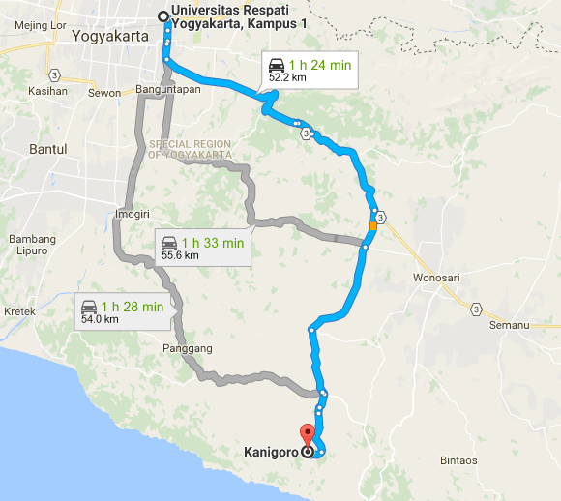

Lampiran 2. Surat Pernyataan Kerjasama
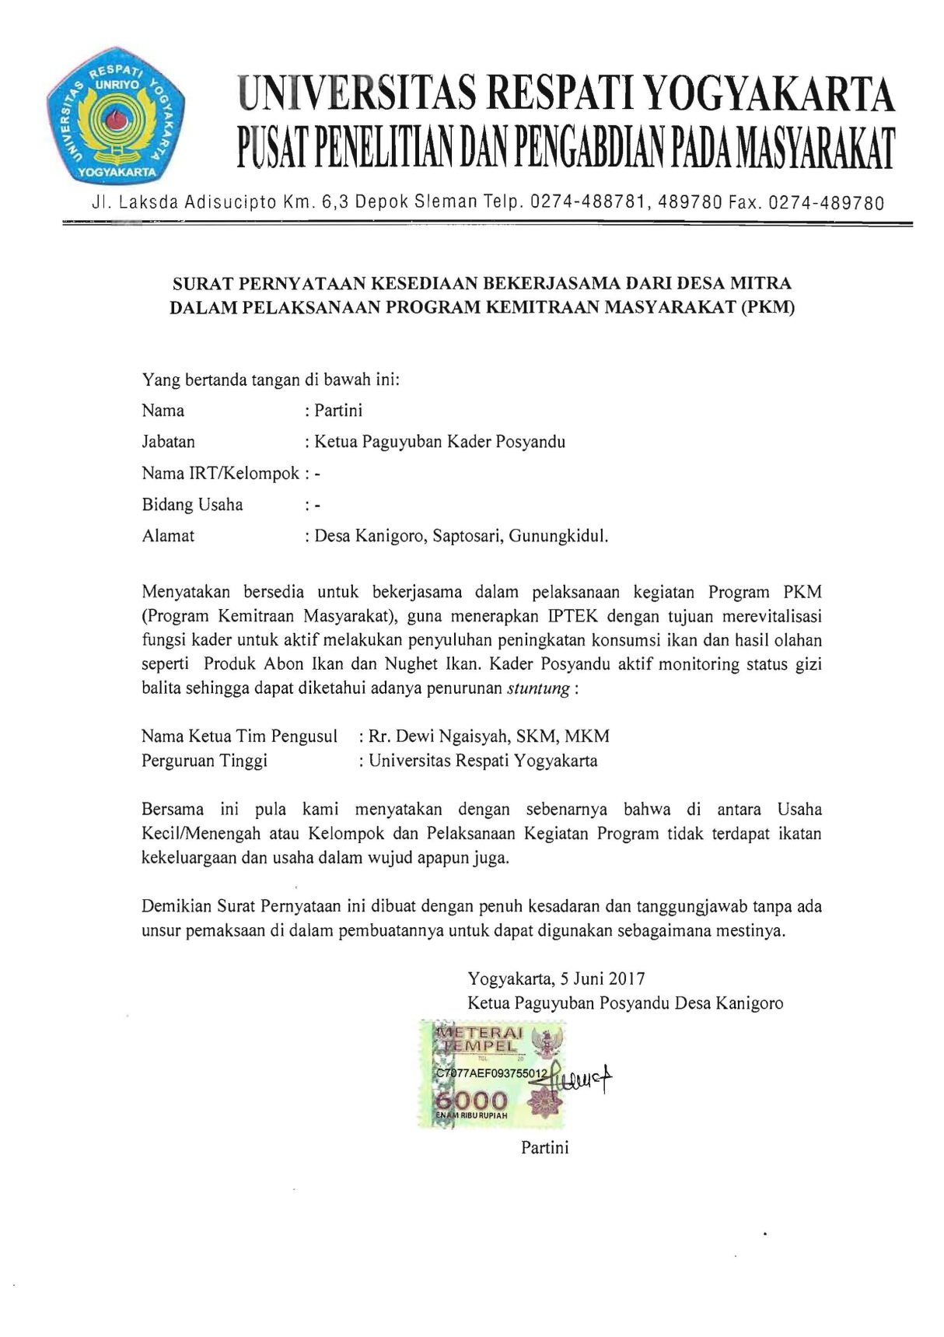
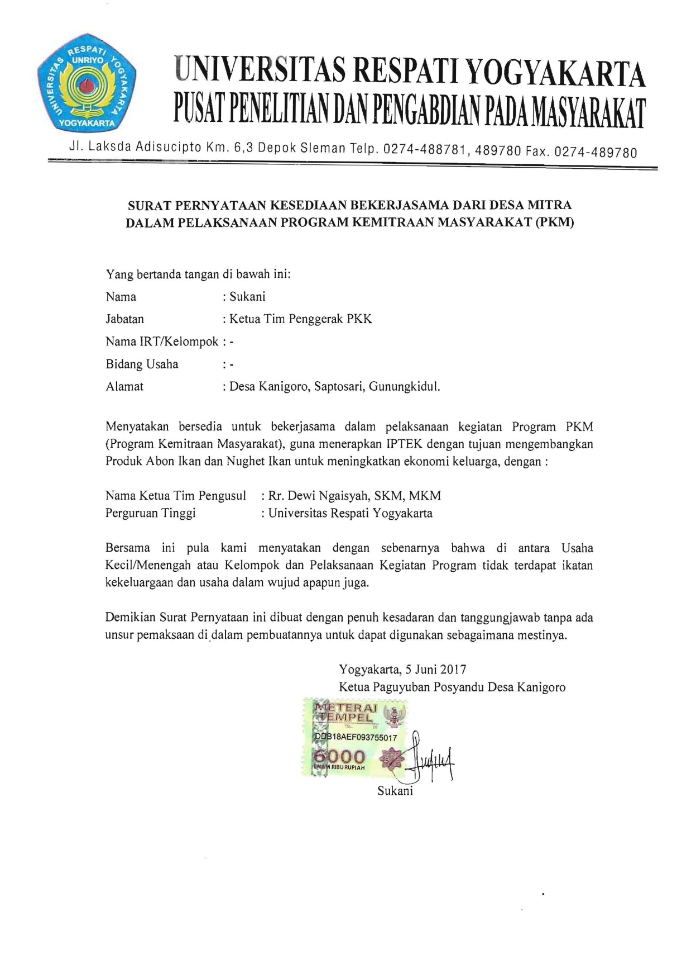

Lampiran 3. Surat Tugas Pengabdian Masyarakat
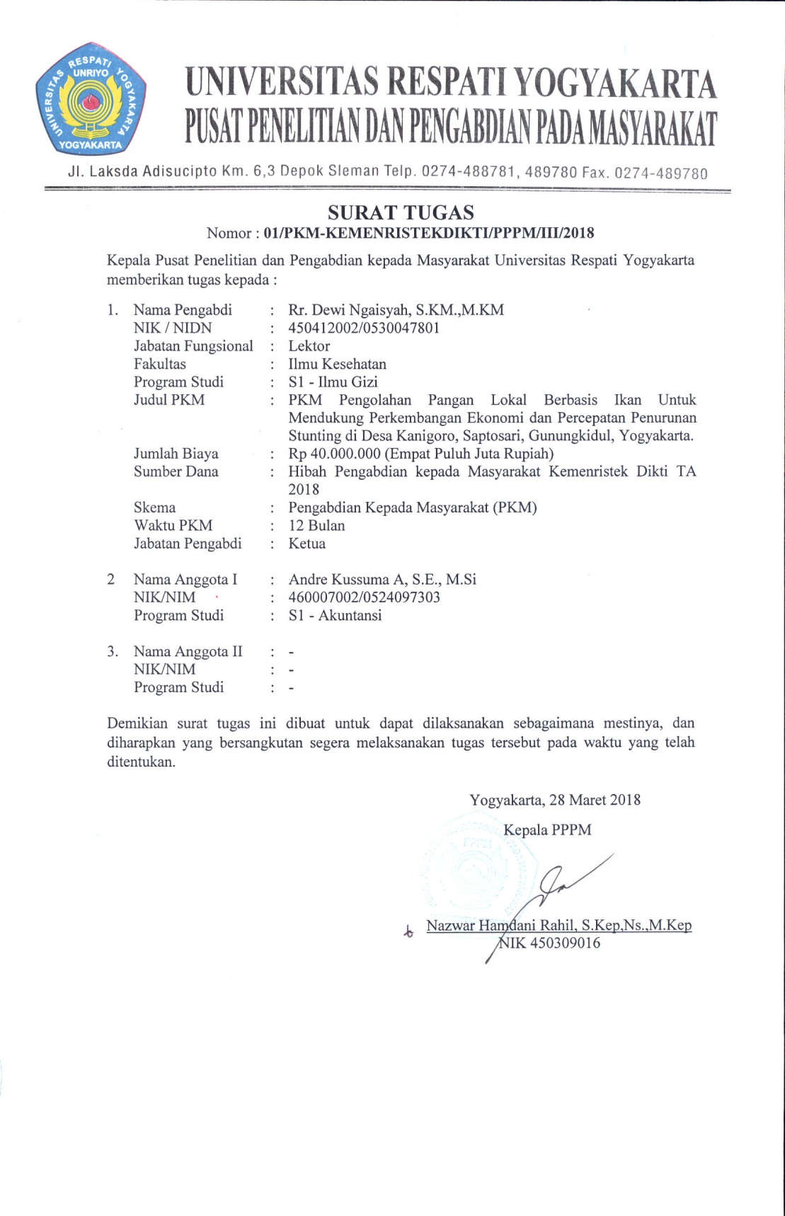
Lampiran 4. Surat Ijin Kegiatan Pengabdian Masyarakat
